МИНИСТЕРСТВО СЕЛЬСКОГО ХОЗЯЙСТВА
РОССИЙСКОЙ ФЕДЕРАЦИИ

Департамент научно-технологической политики и образования

Федеральное государственное бюджетное учреждение

СЕВЕРО-КАВКАЗСКАЯ ГОСУДАРСТВЕННАЯ
МАШИНОИСПЫТАТЕЛЬНАЯ СТАНЦИЯ

Протокол испытаний
№ 11-04-13 (2130062)
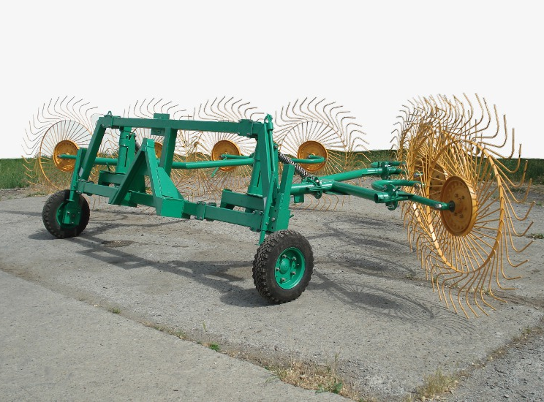

ГРАБЛИ КОЛЕСНО-ПАЛЬЦЕВЫЕ ГКП-8Б

Изготовитель (разработчик) | Адрес
Организация-разработчик:  ОАО «Миллеровосельмаш» | 346130, г. Миллерово Ростовской обл., ул. Заводская, 1

Результаты испытаний (краткие)
Грабли колесно-пальцевые ГКП-8Б
Назначение | Предназначены для сгребания и переворачивания подвяленной или свежескошенной травы. Используются для работы во всех почвенно-климатических зонах на выровненных полях и склонах крутизной до 8^{о}, не имеющих глубоких борозд, рвов, кроме зоны горного земледелия
Качество работы:
Рабочая скорость движения, м/с (км/ч) |  |  | 4,17 (15,0)
Рабочая ширина захвата (при сгребании сена в валки), м |  |  | 5,0
Характеристика валка:  - ширина, см  - высота, см  - плотность, кг/м³ |  |  | 138,2  31,0  6,0
Линейная плотность, кг/пог.м |  |  | 4,08
Распределение массы по ширине, %:  - справа  - посередине  - слева |  |  | 22,9  43,7  33,4
Потери общие, % |  |  | 0
Производительность за 1 ч основного времени (при сгребании сена в валки), га |  |  | 7,5
Условия эксплуатации:
Способ агрегатирования |  | Навесной с помощью БСУ
Перевод в рабочее и транспортное положения |  | С помощью гидравлической системы трактора
Агрегатирование |  | Тракторы тягового класса 1,4 и 2,0
Трудоемкость ЕТО, чел.-ч |  | 0,25
Эксплуатационная надежность |  | Удовлетворительная
Удобство управления |  | Удобно
Безопасность выполнения работ |  | Обеспечена

Описание конструкции машины
Грабли представляют собой навесную машину, состоящую из рамы с БСУ, стоек, установленных на опорах, вилок к которым присоединены подрамники вместе с рабочими органами-колесами. Для обеспечения копирования рельефа поля, выдерживание по высоте колес рабочих органов и снятия нагрузки от навески трактора с рабочих органов предусмотрены опорные колеса
Техническая характеристика
Показатели |  | Численные значения
Габаритные размеры грабель, мм:  при сгребании сена в валок  в рабочем положении  - длина  - ширина  - высота  при переворачивании валков в рабочем положении  - длина  - ширина  - высота |  | 3275  6500  1415  2500  7905  1415
Ширина захвата конструкционная, м:  - при сгребании в валок  - при переворачивании валков |  | 5,43  7,08
Масса, кг |  | 635
Рабочая скорость, км/ч |  | 10…15
Результаты испытаний
Качество работы | При сгребании сена люцерны в валки с рабочей скоростью 15,0 км/ч и рабочей ширине захвата (с учетом перекрытий) 5,0 м ширина сформированного валка составила 138,2 см при высоте 31 см, что отвечает требованиям ТУ (до 140 см и до 80 см соответственно). При этом объемная плотность валка составила 6,0 кг/м³, что отвечает требованиям ТУ (не более 12 кг/м³). Потери и загрязненность сена почвой отсутствуют
Производительность | При сгребании сена люцерны в валки агрегатом (ГКП-8Б+МТЗ-80) со скоростью 15,0 км/ч и рабочей ширине захвата 5,0 м производительность за час основного времени составила 7,5 га, что отвечает требованиям ТУ (до 8,0 га).  Производительность за час сменного времени снизилась на 22% и составила 5,85 га. Снижение обусловлено наличием в балансе времени смены затрат на ЕТО грабель и трактора с его заправкой топливом, повороты, проведение наладок и регулировок, подготовку и окончание работ, регламентируемый отдых механизатора и транспортные переезды к месту работы и обратно.  Из-за проведения периодического техобслуживания и устранения технических отказов производительность за час эксплуатационного времени на сгребании сена в валок снизилась на 26% (по сравнению с основной производительностью) и составила 5,55 га.  Удельный расход топлива за сменное время получен 1,45 кг/га
Безопасность движения | Габаритные размеры грабель ГКП-8Б в агрегате с трактором МТЗ-80 в транспортном положении составляют :  ширина – 4,34 м;  высота – 3,665 м.  На элементах конструкции грабель впереди нанесены два и сзади три сигнальных прямоугольников, выполненные из светоотражательной пленки, вписывающихся в окружность диаметром 100 мм.  Расположение сигнальных прямоугольников спереди и сзади от габаритной ширины не соответствует нормативным требованиям. Передвижение грабель с энергосредством по дорогам общего пользования возможно
Техническое обслуживание | Проводятся ЕТО через 8…10 часов работы, первое техническое обслуживание (ТО-1) через 60 часов работы.  Трудоемкость ЕТО-0,25 чел.-ч. В руководстве по эксплуатации подробно изложено содержание работ по техническим обслуживаниям и порядку их проведения

Заключение по результатам испытаний
Грабли колесно-пальцевые ГКП-8Б не соответствуют отдельным требованиям ТУ и НД по показателям надежности и безопасности:
- коэффициент готовности с учетом организационного времени – 0,95 против 0,97 по ТУ;
- передние и задние сигнальные прямоугольники расположены на расстоянии 745 и 755 мм, соответственно, от габаритной ширины грабель при норме – не более 400 мм;
- периодические места смазки не обозначены;
- отсутствует надпись по технике безопасности
Испытания проведены: | ФГБУ «Северо-Кавказская МИС»  347740, г. Зерноград Ростовской области,  ул. Ленина, 32
Испытания провел: | А.Н. Бондарев
Источник информации: | Протокол испытаний № 11-04-13 (2130062)  от 09 октября 2013 года

